星尘 · 星律与律迹设计文档
参考图修正版 v0.5 · 防误读版
星律·初响 / 流光 / 偏振 / 相位 × 律迹·启拍 / 光脉 / 棱映 / 错帧
本版仅使用当前已确认的对应参考图；概念图中的 AI 生成文字不自动构成正式设定，正文与最新修正优先。

本版锁定参考图
服装 | 配套鞋履 | 参考图状态
星律·初响 | 律迹·启拍 | 已锁定
星律·流光 | 律迹·光脉 | 已锁定
星律·偏振 | 律迹·棱映 | 已锁定
星律·相位 | 律迹·错帧 | 已锁定

第一部分 · 星律服饰

星尘 · 星律服饰设计文档
草案版本 v0.5。当前收录：星律·初响 / 星律·流光 / 星律·偏振 / 星律·相位。

整理方式参考现有 Design Bible 的正式服装页：定位 → 设计理念 → 配色 → 发饰 → 上身 → 核心饰件 → 腰部 / 下装 → 手部 → 腿部 / 袜装 → 鞋履 → 材质 → 使用场景 → 必须保留特征 → 禁止串版特征。

概念图中的 AI 生成文字不自动构成正式设定；本文以当前已确认的结构、最新修正和对应「律迹」鞋履为准。

一、星律 / Stardust Resonance

系列定位
「星律」是星尘服务于具体歌曲、MV、电视打歌、Live 与宣传视觉的独立演出服系列。
它不同于「星愿舞台」的固定舞台形态：星律以歌曲和舞台企划为单位展开，每套拥有独立轮廓、配色与配套鞋履；星律本身不构成新的主线形态，也不强制继承星愿舞台四套的愿星核、晶靴或固定结构。

系列共通规则
- 角色身份始终为星尘：银紫至淡薰衣草长发、金色至琥珀金眼睛；服装变化不得改写角色身份。
- 每套星律必须拥有可独立生图的完整结构，不依赖“比另一套更甜 / 更冷 / 更锐”等比较性描述才能成立。
- 星元素集中于发饰、胸饰、腰饰、鞋饰、晶片等关键节点，不铺满全身。
- 胸前星形件默认属于星律服装饰件，不自动视为正式愿星核。
- 配套鞋履统一归入「律迹」系列；鞋履细节以《星尘_律迹鞋履设计文档》为准。
- 设计优先级：整体轮廓 > 结构分区 > 主饰 > 材质 > 微饰。
- 打歌服必须适合舞台动作；长片、晶片、链饰均不得遮住手部、腰线、鞋口或主要承重结构。
- 生成解释规则： 基础服装名词只有一个正式答案；外片、腰片、晶片、残像片均为附加层，不得擅自改写主体下装。
- 左右规则： 左 / 右默认指角色自身解剖左右；若正文写明“允许镜像”，左右翻转不视为串版。
- 优先级： 每套末尾的“生成锁定规格” > 本套正文 > 系列共通规则 > 概念图中的 AI 文字。

当前星律一览
星律 | 定位 | 一眼识别 | 配套律迹
星律·初响 | 王道出道曲 | 珍珠白 + 淡紫、主蝴蝶结、白色过膝袜 | 律迹·启拍
星律·流光 | 冷色电子舞台 | 银灰白短外套、深紫内搭、高腰短裤、冷灰紫袜 | 律迹·光脉
星律·偏振 | 夜场高对比造型 | 高腰短裤、一浅一深同构袜装、左手露指手套 / 右手腕饰 | 律迹·棱映
星律·相位 | 错位 / 残像未来舞台 | 错层透明结构、相位核心饰、后侧残像层、统一冷灰紫长袜 | 律迹·错帧

二、星律·初响
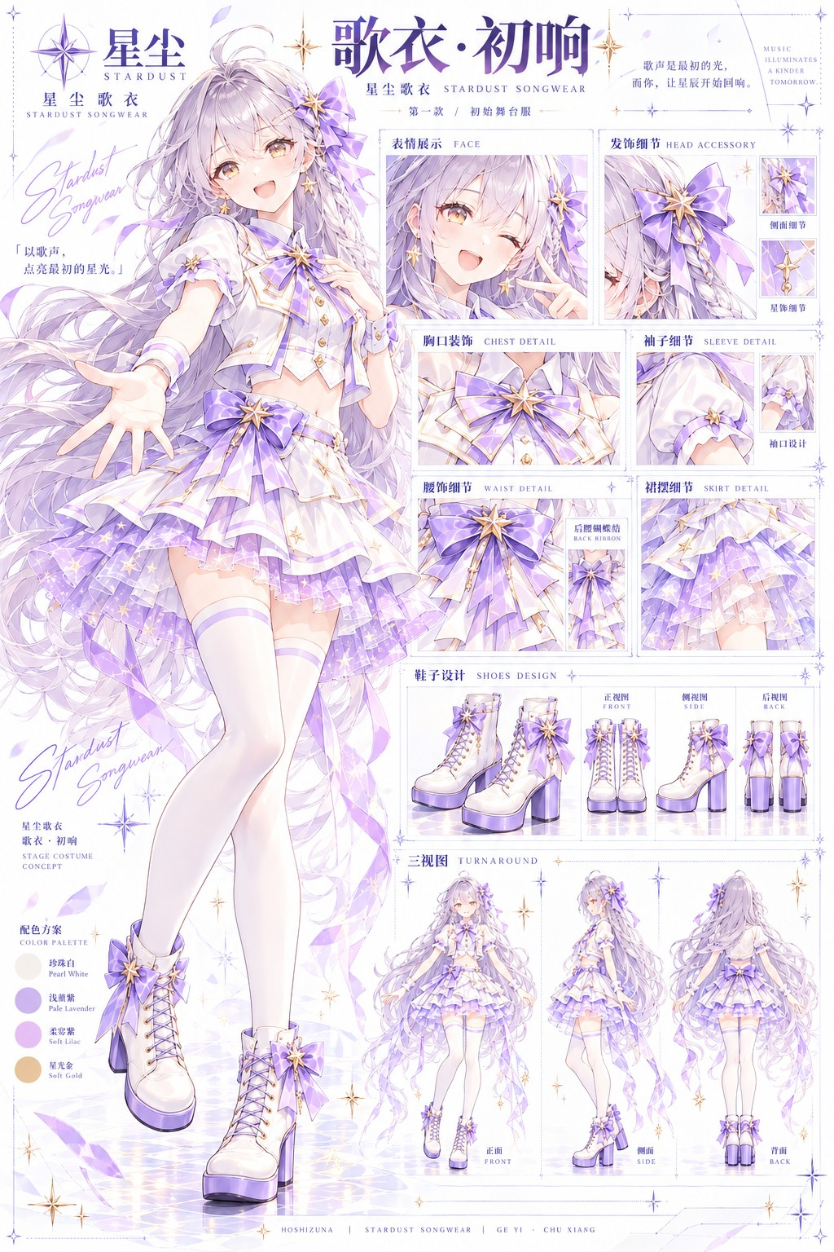
星律·初响 · 当前锁定服装参考图
定位： 王道出道曲 / 首发打歌服；星律中最明亮、最亲和、最接近经典偶像舞台语言的一套。
一眼识别： 珍珠白与淡薰衣草紫的王道偶像服 + 胸前星芒蝴蝶结 + 腰部淡紫主蝴蝶结 + 白色哑光过膝袜紫色袜口环 + 律迹·启拍。

设计理念
关键词：初次发声、明亮、亲和、青春、王道偶像、轻盈。
主题意象是“以歌声点亮最初的星光”。整套不追求强烈未来感或礼装规模，而用清楚的白紫配色、经典偶像轮廓和柔软主饰建立第一首歌的记忆点。

配色
- 珍珠白： 第一主色，承担上衣、裙装与鞋面的大面积明亮区域。
- 淡薰衣草紫： 第二主色，用于蝴蝶结、领口、裙缘、袜口和鞋履分区。
- 柔粉紫： 少量过渡，用于内层薄纱或小面积软质装饰。
- 柔金 / 香槟金： 只用于星形扣件、纽扣和少量结构边缘。
白色负责清爽，淡紫负责星尘识别，金色只做点睛；禁止让金色和星星成为满身重复装饰。

发饰
侧后方设置一枚淡薰衣草紫主蝴蝶结，中央以小型金色星芒固定。
发饰为单一主节点；可以带少量短飘带，但不叠加多组蝴蝶结、密集星片或金链。

上身
以珍珠白为主的短款偶像制服式舞台上衣，具有轻量短外套式结构：
- 肩部结构完整，使用轻量短袖或微泡袖轮廓。
- 领口、前襟和下摆以淡紫细边建立分区。
- 胸前设置淡紫蝴蝶结 + 小型金色星芒胸饰，形成第一视觉中心。
- 上衣可轻微露腰，但保持端正、清爽、适合抬手与唱跳。
不做抹胸、重礼装胸衣、厚重交叉带或大型发光核心。

核心饰件
胸前星芒属于「初响」服装主饰，不视为正式愿星核。
主饰以金色星芒为中心，淡紫蝴蝶结为承托；亮度受控，不新增第二颗核心。

腰部
腰侧 / 后腰设置一枚淡紫色主蝴蝶结，中央可使用小型星扣。
腰部只保留一个主视觉节点；可有少量结构飘带，但不挂多层金链和连续吊坠。

下装
明确为短舞台裙：
- 白色层叠短裙构成主体。
- 淡紫内层和 2～3 层轻量裙片建立节奏。
- 外围可加入少量粉紫 / 淡紫半透明星纱，长度受控在大腿中下段附近。
- 裙摆以轻快旋转感为主，不形成礼装长尾或大面积拖纱。

手臂 / 手部
采用轻量、对称或近对称的舞台腕饰：白色 / 淡紫短腕饰、细边褶饰或小型星扣均可。
概念图默认不依赖麦克风建立服装识别；正式演出可按歌曲需要使用手持麦或耳麦。

腿部 / 袜装
白色哑光过膝袜，袜面干净、低反光。
袜口固定使用一圈或两圈淡紫色细环，作为「初响」腿部的重要识别点；不使用大面积蕾丝、网格或塑料高光。

鞋履：律迹·启拍
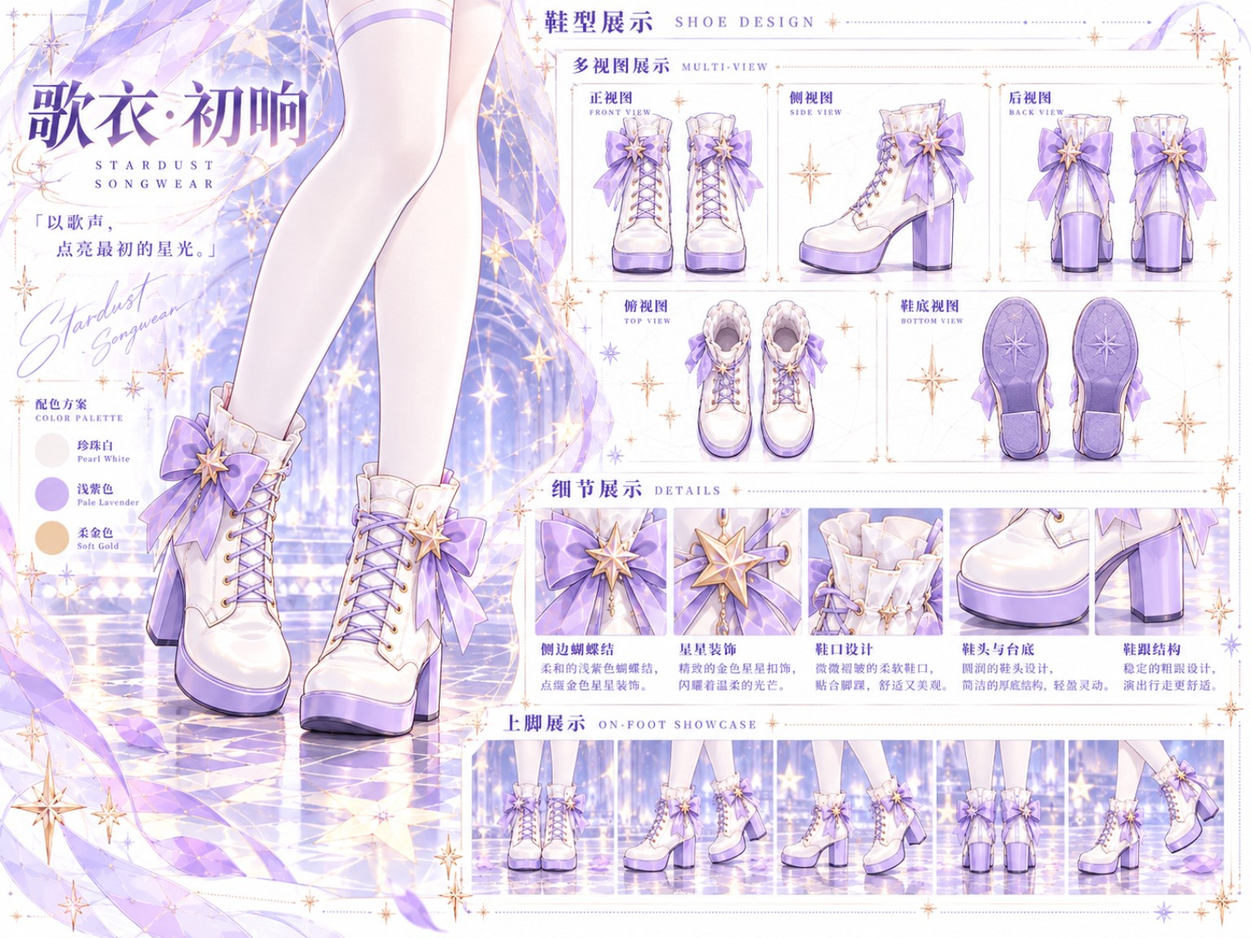
律迹·启拍 · 当前锁定鞋履参考图
必须继承：
- 珍珠白完整包头踝高系带短靴；
- 圆润至微杏仁形鞋头；
- 淡紫低厚度实体前掌鞋台；
- 淡紫实体稳定粗跟；
- 外踝淡紫主蝴蝶结与小型金色星扣；
- 鞋口柔软收束，舞台动作稳定。
不使用星轨晶靴式整块透明鞋台或透明后跟。

材质
珍珠白硬挺舞台布、淡紫织物、少量半透明软纱、实体舞台鞋材与轻量金属扣件。整体偏清爽哑光，只在星扣和边缘出现克制光泽。

使用场景
出道单曲、首发 MV、首次电视打歌、Live 开场曲、宣传照、粉丝见面舞台。

必须保留特征
- 珍珠白 + 淡薰衣草紫的明亮王道配色。
- 短款偶像制服式舞台上衣。
- 胸前星芒蝴蝶结。
- 腰部淡紫主蝴蝶结。
- 白色哑光过膝袜 + 紫色袜口环。
- 律迹·启拍。

禁止串版特征
- 不使用正式愿星核。
- 不使用礼装长纱或大面积拖尾。
- 不加入战斗护甲、光翼或战靴结构。
- 不改成流光的高腰短裤骨架。
- 不引入偏振的一深一浅袜装。
- 不引入相位的残像薄膜与错层鞋底语言。

生成锁定规格
- 主体下装：只能是短舞台裙；不得改成短裤、裤裙或长裙。
- 上身：珍珠白短款偶像制服式舞台上衣，淡紫结构边；不得改成深紫贴身内搭或未来夹克。
- 袜装：双腿统一白色哑光过膝袜，淡紫细环袜口。
- 鞋履：启拍的前掌鞋台和后跟均为实体；不得出现透明晶体鞋台或透明晶体后跟。
- 左右：整套不依赖固定左右不对称；小型腕饰和微饰允许镜像。

三、星律·流光
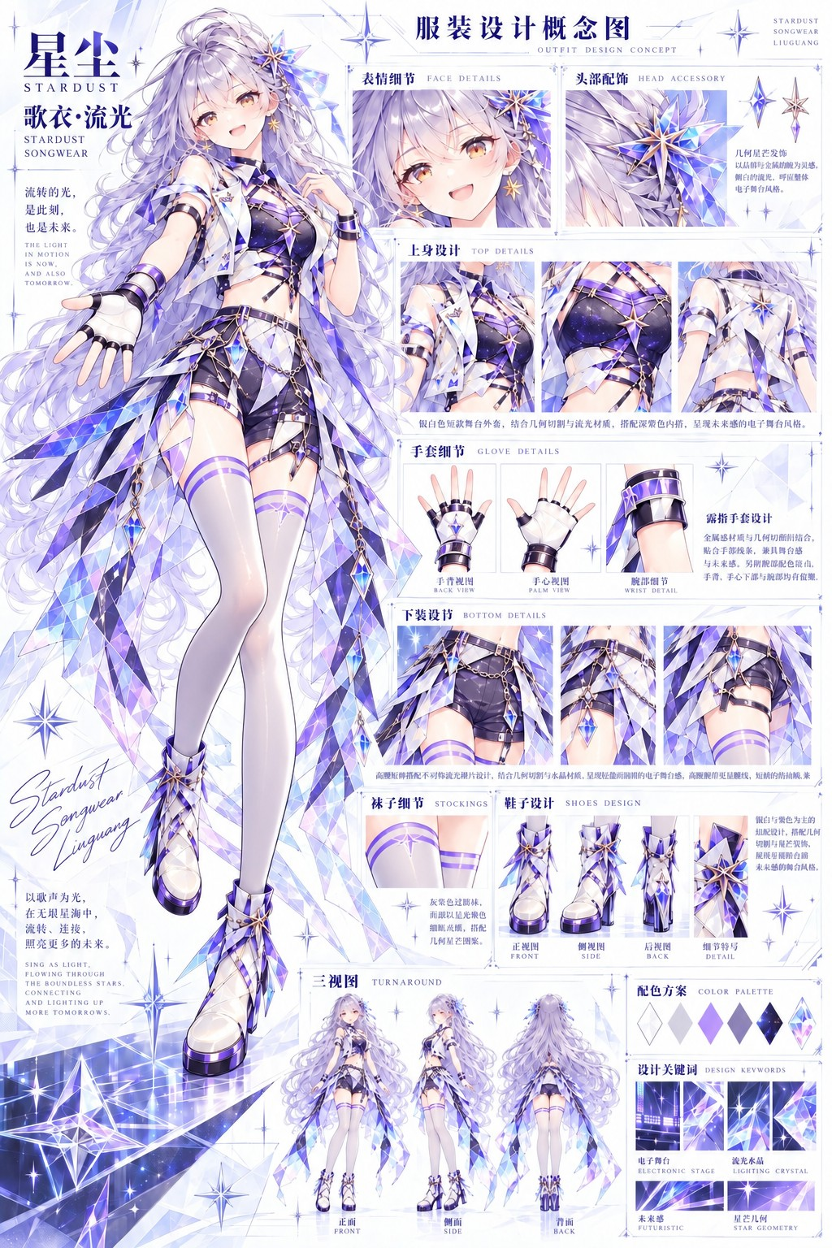
星律·流光 · 当前锁定服装参考图
定位： 电子流行 / 冷光舞台服；强调都市舞台、流动光迹与轻未来感。
一眼识别： 银灰白短舞台夹克 + 深紫贴身内搭 + 高腰短裤为唯一实体下装 + 非闭合几何透明光片 + 冷灰紫过膝袜 + 律迹·光脉。

设计理念
关键词：电子、冷光、流动、都市舞台、轻未来、速度感。
「流光」不靠甜系蝴蝶结和多层短裙建立偶像感，而用清楚的几何切线、冷色光片和轻机能舞台结构表现“光正在移动”的状态。

配色
- 银灰白： 主体外层与结构片。
- 电紫： 主强调色，用于结构线、袜口、鞋履和关键切面。
- 冷蓝： 透明光片与小面积发光材质。
- 深紫 / 黑紫： 内搭与少量深色结构。
- 金属银： 扣件与细边；暖金原则上不使用或只留极少量。

发饰
单侧小型几何星芒饰 + 冷蓝透明晶片。
体积较小、切面明确；不使用初响式大型柔软蝴蝶结，不在头部铺满星片。

上身
外层为银灰白短款舞台夹克，具有小型舞台外套式结构：
- 肩线、前襟和下摆切角清楚。
- 允许轻微不对称。
- 结构以几何切片为主，不做甜系荷叶边。
内层为深紫贴身短上衣，最深阴影可过渡到黑紫，可少量露腰；胸前使用小型几何星扣、细长晶体饰或结构线，不设置大型中心星核。
整体必须读作“电子舞台短外套 + 深色内搭”，而不是初响上衣的冷色换皮。

核心饰件
胸前仅使用几何星芒 / 晶片型舞台饰件，面积较小，服务于结构分区而非成为发光核心。

腰部
高腰结构清楚，以深紫腰带 + 局部银色结构边或偏侧几何扣件连接上下装。
允许少量短链、棱面晶坠或透明切片，但数量受控；不设置主视觉大蝴蝶结。

下装
高腰短裤为唯一实体下装。
- 短裤结构必须清楚可读。
- 外侧或侧后方叠加少量银白与冷蓝透明几何切片；这些切片彼此不闭合、不环绕腰部形成连续裙摆。
- 外片形成流动光轨感，但不得遮住裤腿、裆部或把短裤误读成短裙 / 裤裙。
- 透明片长度控制在大腿中段附近，少数后侧单片可稍长。
禁止回退成多层甜系短裙、蛋糕裙或任何完整裤裙结构。

手臂 / 手部
采用轻量不对称设计：
- 一只手使用浅银灰至白色露指舞台手套，手背可有小型几何星饰；
- 另一只手使用电紫腕环，辅以银色结构边，可带一枚小型晶体节点；
- 左右方向默认允许镜像，但必须始终保持一手手套、一手腕环，不得双手同时戴同款手套或同款腕环。
两侧都保持轻量，不读作护具；手套正反面结构一致，手背主纹样不得跑到掌心。

腿部 / 袜装
统一冷灰紫哑光过膝袜，比初响更冷、更灰。
袜口以一圈或两圈细电紫环线收边；材质不过度发亮，腿部保持清楚动作线。

鞋履：律迹·光脉
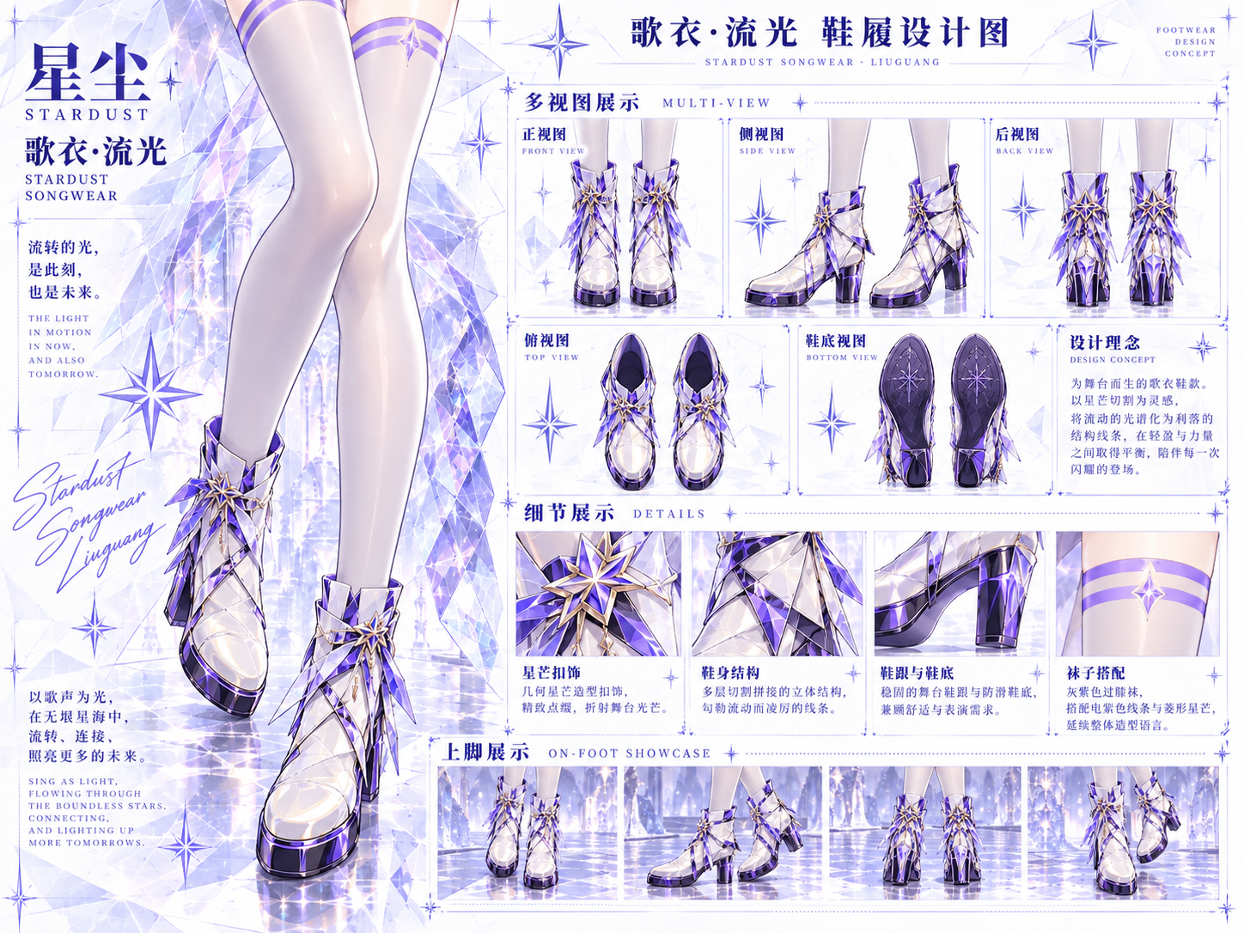
律迹·光脉 · 当前锁定鞋履参考图
必须继承：
- 银白完整包头踝高舞台短靴；
- 电紫实体前掌鞋底与稳定几何粗跟；
- 银白鞋面以斜向切片、细带或利落分区构成“光脉”线条；
- 外踝设置小型多角星芒主饰与少量冷蓝半透明光片；
- 透明材质只作侧片 / 小晶片，不承担主要承重。
鞋型比启拍更利落，但不做攻击性尖头或战靴。

材质
银灰硬挺舞台布、深紫弹性内搭、冷蓝半透明光学片、轻量金属件与少量棱面晶体。电子感主要由切线、透明片和冷色反射表现，不靠满身发光线。

使用场景
电子流行单曲、夜场 Live、LED 大屏舞台、灯光秀 MV、节奏感较强的电视打歌。

必须保留特征
- 银灰白短款舞台外套。
- 深紫 / 黑紫贴身内搭。
- 高腰短裤主体。
- 冷灰紫过膝袜 + 电紫袜口环。
- 几何切片与少量冷蓝透明材质。
- 律迹·光脉。

禁止串版特征
- 不改成初响的白紫甜系短裙。
- 不使用大型柔软主蝴蝶结。
- 不使用正式愿星核。
- 不加入星愿武装护甲或战斗光翼。
- 不引入偏振的一深一浅袜装。
- 不使用相位的明显残像膜、错帧后片和透明晶体粗跟。

生成锁定规格
- 主体下装：高腰短裤是唯一实体下装；外侧几何片必须非闭合、非环绕，不得构成短裙、裤裙或连续裙摆。
- 上身：银灰白短款舞台夹克 + 深紫贴身短上衣；不得画回初响式白紫甜系偶像上衣。
- 手部：必须是一手露指手套、一手电紫腕环；左右允许镜像，但不得双手同款。
- 袜装：双腿统一冷灰紫过膝袜 + 电紫细环，不得做成偏振的一深一浅。
- 鞋履：光脉为实体承重鞋；不得出现错帧的透明晶体粗跟或完整透明鞋台。

四、星律·偏振
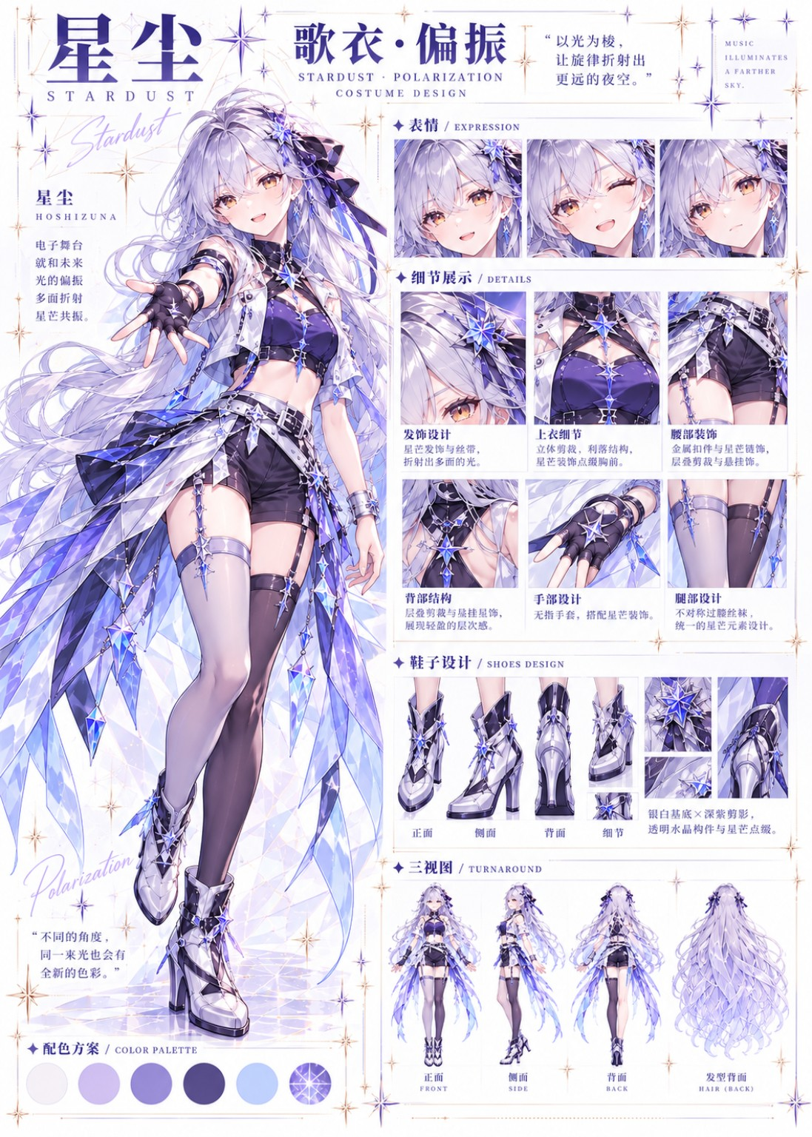
星律·偏振 · 当前锁定服装参考图
定位： 夜场电子 / 高对比造型服；当前星律中最锐、最成熟、最强调同构结构下的明暗对照。
一眼识别： 银白切角外层 + 深紫贴身上衣 + 高腰黑紫短裤 + 不对称棱面腰片 + 一浅一深同构过膝袜 + 角色左手露指手套、角色右手腕饰 + 律迹·棱映。

设计理念
关键词：偏振、折射、明暗对照、多面视角、夜场、锐利优雅。
主题句：「不同的角度，同一束光也会有全新的色彩。」
「偏振」把同一束光拆成明暗不同的视觉状态。左右并非随机拼色，而是在统一结构下形成深浅反相，让整套服装拥有强烈但可控的不对称识别。

配色
- 银白： 外层、鞋面与棱面晶片基底。
- 深紫 / 黑紫： 内搭、短裤和暗侧结构。
- 冷蓝 / 蓝紫： 棱面晶体和吊坠。
- 灰紫： 浅侧袜装与过渡。
- 金属银： 扣件与边缘线；暖金仅允许极少量星芒中心。

发饰
单侧多棱星芒 / 棱镜星饰，与深紫或黑紫系带结合；后方可带较长但受控的深色缎带。
透明冷蓝晶片从主星饰向外延伸，强调折射和切面，不走甜系大蝴蝶结路线。

上身
外层为银白短款切角舞台外套，以几何裁片形成外层轮廓，内层为深紫贴身舞台上衣：
- 领口偏高或半高领，强调夜场利落感。
- 胸前可用星芒饰、细带和棱面晶体建立纵向结构。
- 肩部、侧腰与背部允许少量不对称切线。
- 深紫内搭与银白外层的明暗关系必须清楚。
主体不是战斗护甲，胸前不是正式愿星核。

核心饰件
胸前为棱面星芒舞台饰件，可有短垂晶片，但不做大面积发光核心。

腰部
高腰黑紫主体配银白 / 冷蓝不对称腰片，使用腰带、少量金属扣与受控晶坠建立层次。
腰部装饰可比流光更丰富，但以少数较大的棱面节点为主，不铺满碎钻和链条。

下装
高腰短裤为绝对主体。
不论主视觉、三视图还是细节图，都必须能清楚看到短裤裤腿和裆部结构。
短裤外侧允许叠加：
- 不对称银白腰片；
- 冷蓝 / 蓝紫透明棱面切片；
- 少量较长的侧后晶片尾。
这些外片只形成“裙摆感的外轮廓”，不得把主体重新画成短裙。

手臂 / 手部
采用明确的左右不对称：

左手：露指手套
- 深紫 / 黑紫轻薄半指手套。
- 五指前端露出，覆盖范围统一到指根 / 第一指节附近。
- 手背放置一枚小型棱星主纹样或晶片。
- 手心保持简洁，只保留掌根覆盖、包边和必要缝线；手背主纹样不得复制到手心。

右手：金属腕饰（不戴手套）
- 不戴手套。
- 使用银白 + 深紫金属腕环 / 手环。
- 可悬一枚冷蓝棱面晶坠或短缎带。
- 读作舞台首饰，不读作防具。

腿部 / 袜装
偏振核心识别之一：左右深浅反相的同构过膝袜。
- 一侧：浅灰白至淡灰紫的半透哑光过膝袜。
- 另一侧：深灰紫至黑紫的半透哑光过膝袜；深浅方向允许左右镜像，但必须保持“一浅一深、同结构”。
- 两侧袜型、长度、袜口结构完全同构，只改变明暗关系。
- 袜口可共用细紫环线或小型棱星节点。
禁止一侧长袜、另一侧裸腿；偏振强调“同结构、不同明暗”。

鞋履：律迹·棱映
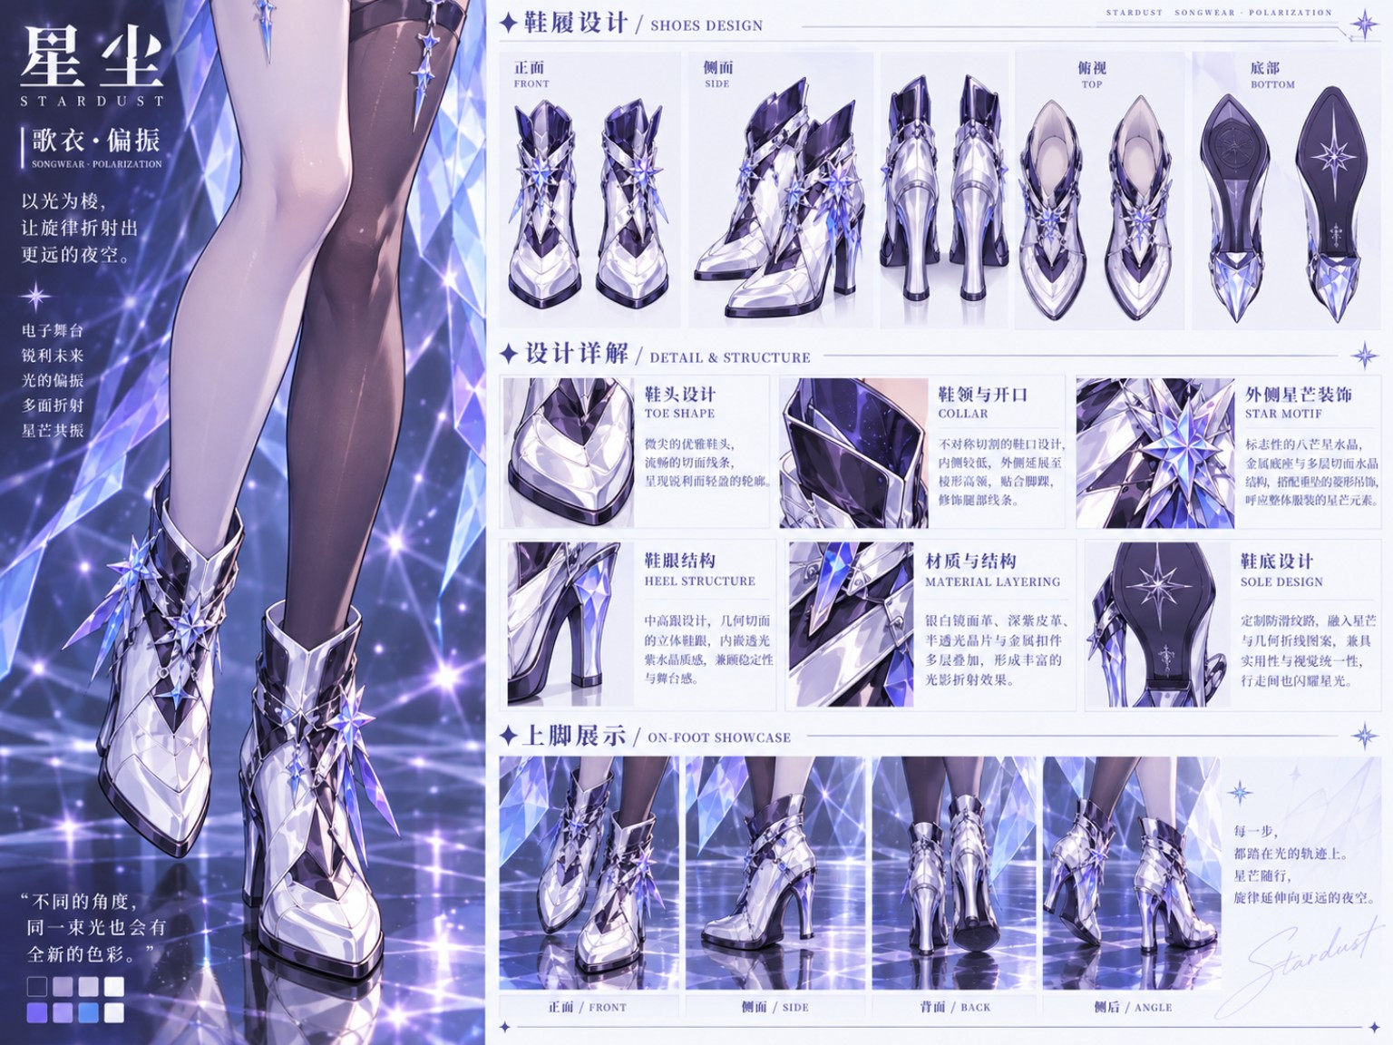
律迹·棱映 · 当前锁定鞋履参考图
必须继承：
- 左右同构、同配色；袜装深浅差异不得扩散到鞋子。
- 银白完整包头踝高短靴，使用修长切面鞋头，前端明显收束但不做尖锐针尖。
- 每只鞋均以银白为主体；深紫至黑紫只用于几何鞋口、后跟与结构包边。
- 外踝大型多棱星芒主饰，配少量冷蓝晶体切片。
- 鞋底与鞋跟以实体承重为主；鞋跟可较修长，但保持稳定几何粗跟。
- 允许小面积半透明棱面装饰，但不做完整透明晶底。

材质
深紫缎面 / 弹性舞台布、银白硬挺外层、冷蓝半透明棱面晶片、轻量金属扣件、哑光半透袜料。
光感以折射和棱面反射为主，不使用塑料感全身高光，也不靠过度 Bloom 掩盖结构。

使用场景
夜场电子单曲、强灯光 Live、镜面 / 棱镜主题 MV、舞台特别版、节奏与造型感较强的歌曲。

必须保留特征
- 银白外层 + 深紫贴身上衣。
- 高腰短裤主体。
- 不对称棱面腰片与冷蓝晶坠。
- 一浅一深、结构一致的过膝袜。
- 左手露指手套 + 右手腕饰。
- 多棱星芒发饰。
- 律迹·棱映。

禁止串版特征
- 不把短裤改成多层短裙、蛋糕裙或礼装裙。
- 不把左右袜装统一成完全相同的白袜或灰袜。
- 不让双手同时戴同款手套。
- 手背主纹样不得画到手心。
- 不使用初响的大淡紫主蝴蝶结。
- 不把鞋子画成一深一浅的两双异色鞋。
- 不加入星愿武装护甲、战斗光翼或正式愿星核。

生成锁定规格
- 主体下装：高腰黑紫短裤为唯一实体下装；任何腰片、棱面片都不得连接成短裙。
- 袜装：必须一浅一深、长度和袜口结构完全同构；深浅方向允许左右镜像。
- 手部：角色左手露指手套、角色右手腕饰；手背星纹只存在于手背，掌心不得复制。
- 鞋履：棱映双鞋必须同构同配色；不得把袜装的一浅一深扩散到鞋子。
- 外片：冷蓝 / 蓝紫棱面片只属于腰部和侧后附加层，不得覆盖裤腿或改变短裤结构。

五、星律·相位
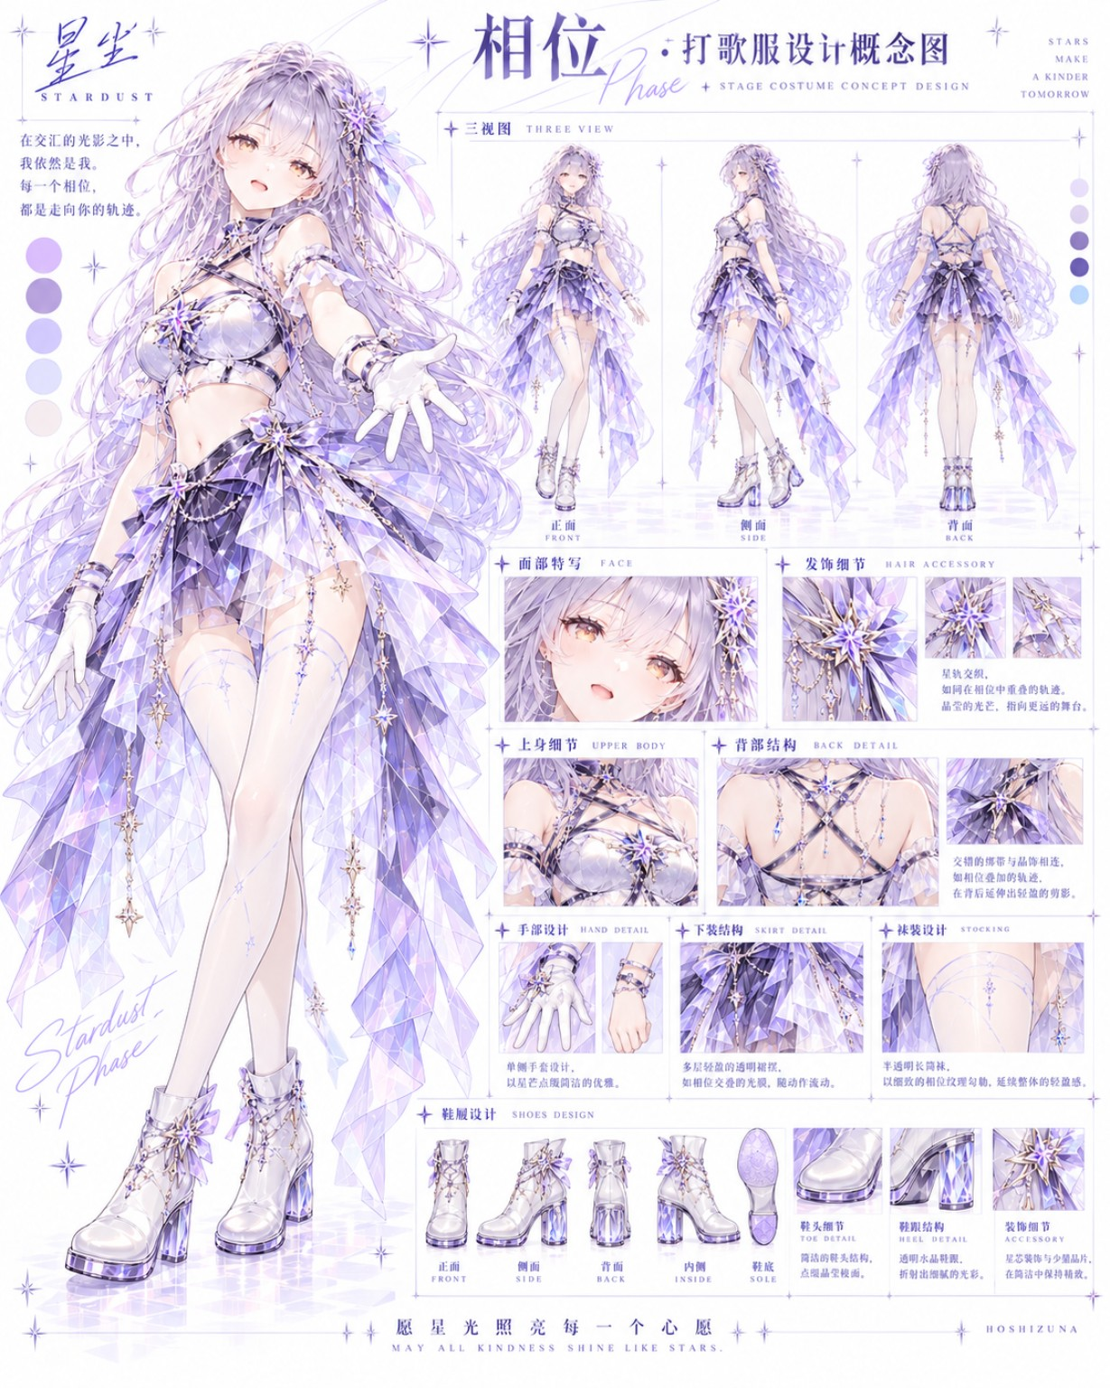
星律·相位 · 当前锁定服装参考图
定位： 冷色未来 / 相位错层舞台服；通过服装层级的轻微错位、透明残像和时间差轮廓表现“同一束光在不同相位上的残影”。
一眼识别： 银白冷灰紫短舞台上衣 + 多层相位星饰 + 深紫高腰贴身短裙唯一实体基底 + 淡紫半透明错层裙片与后侧残像层 + 单侧完整短手套、对侧双环腕饰 + 统一浅灰紫半透长袜 + 律迹·错帧。

设计理念
关键词：相位、错位、残像、时间差、光学薄膜、冷色未来。
主题意象：同一束光在时间里错开半拍；每一次转身和迈步，都留下比本体稍晚一瞬的轮廓。
「相位」的未来感不靠全身水晶化，而靠实体主体 + 半透明错层 + 残像薄膜之间的时间差关系建立。

配色
- 银白： 上身主体与稳定实体结构。
- 冷灰紫： 大面积过渡和袜装。
- 深紫： 腰部、实体短裙基底和结构锚点。
- 淡紫 / 冰蓝： 透明薄膜、相位晶片与残像层。
- 金属银： 少量固定扣件和细链。
整体保持冷色、低暖度，不使用初响式柔金主导。

发饰
双层星形晶片发夹：两层星片彼此轻微偏开，不完全重合，形成“相位错开”的第一视觉提示。
透明晶片只集中在发侧主饰区域，不铺满头发。

上身
银白短款未来舞台上衣，轮廓贴身但不读作护甲：
- 领口 / 胸口采用斜切结构或轻微错位的双层边缘。
- 外层叠一层极薄的淡紫半透明光学薄膜，位置与实体边缘轻微错开。
- 肩部与背部可以出现单侧晶片、透明残像带或细链节点。
- 背部结构保持清楚，透明层不能遮掉真实服装承重关系。

核心饰件
胸前设置双层棱镜星形相位饰件：实体主星与一层轻微错开的透明晶片叠合，形成“同一星芒错开半拍”的效果。
该饰件属于星律舞台服装结构，不视为正式愿星核。

腰部
深紫高腰结构作为实体锚点；腰侧可加入小型星饰、短链与残像带。
残像带必须明显比主体更轻、更透明，不形成另一条实体腰带。

下装
以深紫高腰贴身短裙为唯一实体基底，外层建立相位错层：
- 正面最短、结构最清楚。
- 侧面叠加淡紫半透明错层裙片。
- 后侧延伸少量、与腰部有明确连接点的透明长片，形成明显但受控的残像层；不得形成翅膀、羽翼、披风或独立悬浮晶片。
- 各透明片边缘可轻微错开，但不能变成随机碎片。
整体允许比初响、流光更有纵向残影，但仍保持打歌服活动性，不做礼装拖地长纱。

手臂 / 手部
采用相位式左右差异：

手套侧：完整短手套
- 冷银白 / 浅灰紫贴手短手套。
- 手背嵌一枚小型透明晶片或相位星饰。
- 轮廓完整、清楚，不做厚重护甲。

腕饰侧：双环腕带 + 透明薄膜
- 两枚细金属腕环作为实体结构。
- 腕部向后带出一小片透明光学薄膜，形成残像轮廓；左右允许镜像，但必须保持“单侧短手套、对侧双环腕饰”。
- 薄膜只作为视觉延迟，不覆盖整只手。

腿部 / 袜装
统一浅灰紫半透明长袜，两腿基础结构一致。
一侧可出现断续细光线，另一侧将同一光线轻微错位；差异来自“相位偏移”，而不是一深一浅的偏振式对照。
袜面保持低反光，鞋口与袜面必须分清。

鞋履：律迹·错帧
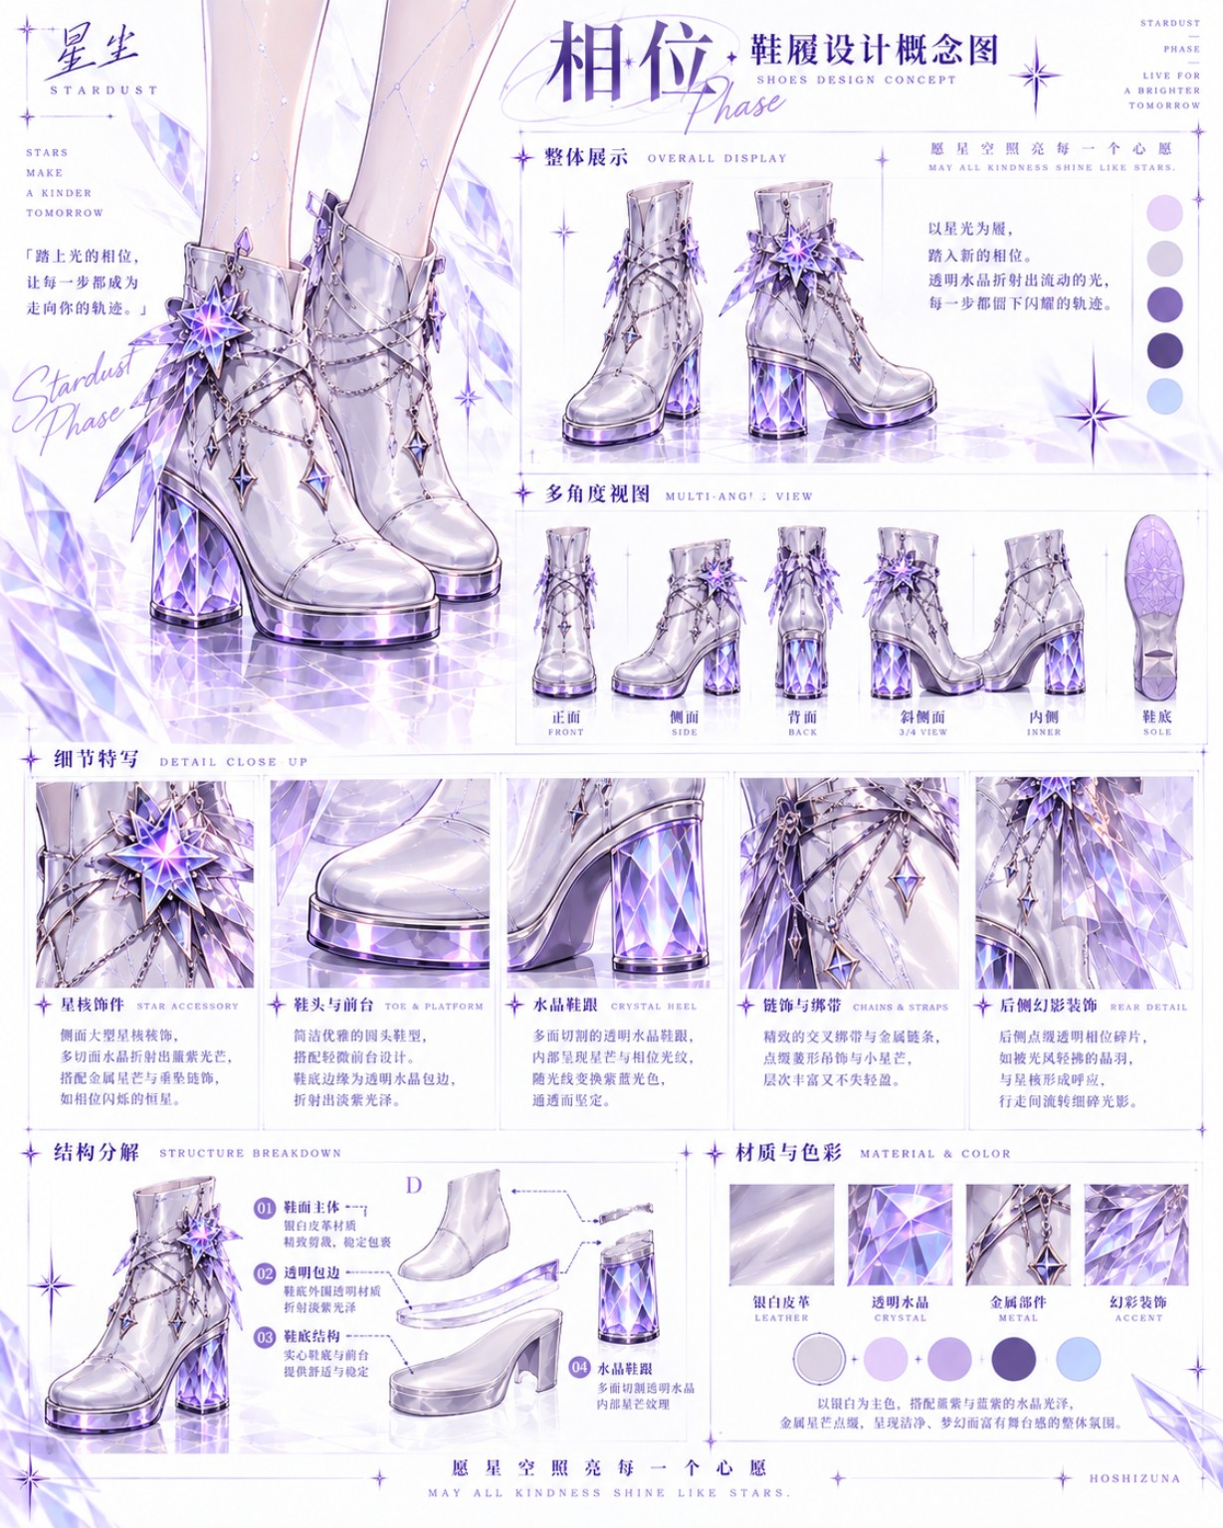
律迹·错帧 · 当前锁定鞋履参考图
必须继承：
- 银白实体踝高短靴主体；
- 实体完整鞋面与实体前掌鞋台；
- 前掌边缘只有窄幅透明鞋底外缘，形成一层轻微错位；
- 透明淡紫多切面晶体粗跟；
- 外踝小型相位星饰 / 晶体节点；
- 少量有固定连接点的链饰或细带；
- 后侧少量半透明残像薄片，位置比实体结构轻微后移。
透明结构只承担局部视觉层，不让整鞋悬空或全晶体化。

材质
银白硬挺舞台面料、深紫金属皮革 / 实体布料、镭射半透纱、光学薄膜、水晶亚克力、少量细金属链。
材质关系必须清楚：实体承担结构，透明承担相位与残像。

使用场景
未来电子单曲、相位 / 时间差主题 MV、光学投影舞台、节奏切分明显的 Live、数字舞台特别演出。

必须保留特征
- 银白 + 冷灰紫 + 深紫的低暖度配色。
- 双层错位星形发饰。
- 上身实体结构与半透明错位薄膜。
- 深紫实体短裙基底 + 淡紫侧向错层 + 后侧残像层。
- 一侧完整短手套 + 另一侧双环腕带透明薄膜。
- 统一浅灰紫半透长袜，以错位光线而非深浅反相表现差异。
- 律迹·错帧。

禁止串版特征
- 不做偏振的一深一浅袜装。
- 不把透明层画成随机碎片、全身水晶甲或战斗装甲。
- 不使用初响式大型柔软蝴蝶结。
- 不把下装改成流光的高腰短裤主体。
- 不把透明鞋底扩展成完整透明防水台。
- 不让链条与绑带失去固定连接点或密集覆盖鞋面。

生成锁定规格
- 主体下装：深紫高腰贴身短裙是唯一实体基底；淡紫透明片仅为错层与残像附加层。
- 透明长片：必须从腰部 / 裙部有明确连接点，主要位于侧后方；不得生成翅膀、羽翼、披风或悬浮晶片。
- 手部：必须保持单侧完整短手套、对侧双环腕饰；左右允许镜像，不得改成双手同款。
- 袜装：双腿统一浅灰紫半透长袜；差异只能来自细光线的相位错位，不得做成一深一浅。
- 鞋履：错帧前掌为实体鞋台，仅外缘窄透明；后跟才是透明淡紫晶体粗跟。

六、四套星律快速对照
项目 | 初响 | 流光 | 偏振 | 相位
核心气质 | 王道、明亮、亲和 | 电子、冷光、流动 | 夜场、高对比、锐利 | 错位、残像、冷未来
主配色 | 珍珠白 + 淡紫 + 柔金 | 银灰白 + 电紫 + 冷蓝 | 银白 + 深紫/黑紫 + 冷蓝 | 银白 + 冷灰紫 + 深紫 + 冰蓝
上身 | 偶像制服式短上衣 | 短舞台夹克 + 深紫内搭 | 银白切角外层 + 深紫贴身上衣 | 银白实体短上衣 + 透明错位薄膜
下装 | 短舞台裙 | 高腰短裤 | 高腰短裤 + 不对称棱面腰片 | 深紫短裙基底 + 错层透明裙片
袜装 | 白色过膝袜 + 紫环 | 冷灰紫过膝袜 + 电紫环 | 一浅一深同构过膝袜 | 统一浅灰紫半透长袜 + 错位光线
手部 | 轻量腕饰 | 浅色露指手套 + 电紫腕环 | 左手深色露指手套 + 右手腕饰 | 一侧完整短手套 + 另一侧双环腕带透明薄膜
配套律迹 | 启拍 | 光脉 | 棱映 | 错帧
核心识别 | 主蝴蝶结与王道感 | 几何光片与电子短外套 | 深浅袜反相与短裤 | 实体 / 透明错位和残像层

第二部分 · 律迹鞋履

星尘 · 律迹鞋履设计文档
草案版本 v0.5。当前收录：律迹·启拍 / 律迹·光脉 / 律迹·棱映 / 律迹·错帧。

「律迹」是「星律」系列的独立鞋履家族。本文按现有 Design Bible 的鞋履正式规格逻辑整理：先锁鞋型与承重，再锁鞋头、鞋口、鞋台与跟、主饰、透明范围与材质，最后才处理微饰。

概念图中的 AI 生成文字不自动构成正式设定；鞋履正文与最新修正优先。

一、律迹 / Resonance Steps

系列定位
「律迹」对应「星律」的配套鞋履系列。它不使用统一鞋型套模板，而要求每双鞋都拥有与对应歌曲一致的结构记忆点。
「律迹」不是「星轨晶靴」的延伸：透明材质可出现，但不默认采用完整透明鞋台与透明后跟；透明范围、鞋跟类型与装饰语言完全服从单鞋正文。

鞋履审稿优先级
依次检查：
- 鞋型与整体支撑；
- 鞋头与包覆；
- 鞋口与踝部结构；
- 前掌鞋台 / 鞋底与后跟的承重关系；
- 系带、扣件与固定点；
- 主饰位置；
- 透明材质范围；
- 微小星饰、链条与晶片。
- 生成解释规则： 鞋头、鞋口、前掌、后跟、主饰和透明范围均为独立结构槽位；不得因服装或袜装配色自动改写。
- 左右规则： 除非单鞋正文明确写出左右差异，双鞋必须同构、同配色。
- 优先级： 每双鞋末尾的“生成锁定规格” > 单鞋正文 > 律迹共通规则 > 概念图中的 AI 文字。

当前律迹一览
正式鞋名 | 对应星律 | 鞋型与支撑 | 鞋台 / 后跟 | 第一识别点
律迹·启拍 | 星律·初响 | 珍珠白系带踝靴，圆润包头 | 淡紫实体小厚底 + 实体稳定粗跟 | 外踝淡紫蝴蝶结 + 小金星
律迹·光脉 | 星律·流光 | 银白几何踝靴，利落包头 | 电紫实体底 + 稳定几何粗跟 | 外踝线性星芒 + 冷蓝光片
律迹·棱映 | 星律·偏振 | 银白主体锐利踝靴 + 深紫几何高鞋口与结构包边 | 实体底 + 较修长稳定几何跟 | 外踝多棱星芒主饰
律迹·错帧 | 星律·相位 | 银白实体相位短靴 | 实体前掌 + 窄透明外缘 + 透明淡紫晶体粗跟 | 后侧残像薄片 + 相位星饰

全鞋共通规则
- 四双均为完整包头，不露趾、不露跟。
- 不做细针跟、楔跟或缺乏承重逻辑的悬空鞋底。
- 多视角与双脚必须同构；除正文明确规定外，左右鞋不得因袜装或姿势而变成不同鞋型。
- 主饰不得遮住鞋口、鞋台和跟柱的关键结构。
- 透明材质必须有明确厚度、边界和连接；不得把“透明”画成无实体承重关系的发光空气。
- 星饰、链条、绑带必须有固定点；禁止无功能密集金链、随机碎钻和全鞋晶体化。

二、律迹·启拍
对应： 星律·初响。
命名意象： 第一拍、第一步、第一次踏上正式打歌舞台；“启拍”既对应歌曲开始，也对应脚步启动。
一眼识别： 珍珠白系带踝靴 + 淡紫实体小厚底和粗跟 + 外踝淡紫主蝴蝶结 + 小型金色星扣。

鞋型与支撑
完整踝高舞台短靴，圆润包头，前端不收尖，鞋面包覆完整。
鞋型偏王道偶像和青春舞台感，整体稳定、可唱跳；不追求尖锐切面或未来机能感。

鞋口与系带
- 鞋口为柔软收束 / 轻褶边结构，略高于脚踝。
- 正面使用清楚的常规系带，淡紫或浅色鞋带配少量金属鞋眼。
- 系带保持实际可读，不做密集装饰网格。

主饰
外踝设置一枚淡薰衣草紫主蝴蝶结，中央固定一枚小型柔金星芒。
蝴蝶结是本鞋第一视觉中心；星扣只做点睛，不扩展成大型晶簇。

鞋台与后跟
- 前掌为淡紫实体小型厚底 / 实体鞋台。
- 后跟为淡紫实体稳定粗跟。
- 前后承重结构连续、可信，适合舞台动作。
不使用透明晶体鞋台或透明后跟。

材质
珍珠白鞋面、淡紫哑光 / 微珠光实体鞋底、轻量金属鞋眼与柔软织物蝴蝶结。
整体亮度清爽但不塑料，不做全鞋高光。

本鞋必须保留
- 珍珠白完整系带踝靴。
- 淡紫实体小厚底和实体粗跟。
- 外踝淡紫主蝴蝶结。
- 小型金色星扣。
- 圆润、亲和、王道偶像的鞋型。

本鞋禁止串版
- 不画成星轨晶靴式透明鞋台 / 透明后跟。
- 不画成偏振式锐利多棱星靴。
- 不加入相位的残像薄膜与错层透明边缘。
- 不把外踝主蝴蝶结换成大型晶体星簇。

生成锁定规格
- 鞋头：圆润包头，不收尖。
- 鞋口：柔软收束并保留常规系带。
- 承重：淡紫实体前掌鞋台 + 淡紫实体稳定粗跟。
- 主饰：外踝淡紫主蝴蝶结 + 小型金色星扣。
- 禁止：透明晶体前掌、透明晶体后跟、锐角高鞋领。

三、律迹·光脉
对应： 星律·流光。
命名意象： 电紫与冷蓝结构线像光在鞋面内部流动的脉络；迈步时，线条沿鞋面和踝部连续推进。
一眼识别： 银白几何踝靴 + 电紫实体承重底 + 斜向切片 / 细带形成的光脉线 + 外踝小型星芒和冷蓝光片。

鞋型与支撑
完整踝高舞台短靴，鞋头为圆润包头、前端轻微平直，比启拍更利落，但不做攻击性尖头。
整体为轻未来舞台鞋型，鞋身与鞋跟保持稳定，不读作战靴。

鞋口与鞋面
- 鞋口以银白和电紫几何切面收束。
- 鞋面使用少量斜向细带、拼接线或金属细边形成连续的“光脉”走向。
- 线条必须服务结构，不形成密集交叉网。

主饰
外踝放置一枚小型多角星芒 / 线性星饰，从主饰向后或向下延伸少量冷蓝半透明光片。
主饰体积小于棱映，不使用大型蝴蝶结。

鞋台与后跟
- 前掌使用电紫 / 深紫实体鞋底或小型实体鞋台。
- 后跟使用稳定几何粗跟 / 中高跟，主体为实体承重结构。
- 可以在鞋侧或跟部嵌入小面积半透明冷蓝片，但透明材质不承担主承重。

材质
银白鞋面、电紫实体底、金属银边、冷蓝半透明光片和少量晶体节点。
未来感来自切线与冷色反射，而不是整鞋晶体化。

本鞋必须保留
- 银白几何踝靴。
- 电紫实体承重底与稳定几何跟。
- 斜向光脉式结构线。
- 外踝小型星芒 + 少量冷蓝光片。
- 整体轻、利落、电子舞台感。

本鞋禁止串版
- 不使用启拍的大淡紫蝴蝶结。
- 不使用棱映的大型外踝多棱星簇。
- 不使用错帧的透明晶体粗跟和后侧残像片。
- 不做完整透明鞋台或透明后跟。

生成锁定规格
- 鞋头：圆润包头，前端轻微平直；不做修长切面尖头。
- 鞋口：银白 + 电紫几何收束，线条利落但高度受控。
- 承重：电紫实体前掌底 + 实体稳定中高几何粗跟。
- 主饰：外踝小型线性 / 多角星芒 + 少量冷蓝光片；不得放大成棱映的大型星簇。
- 禁止：完整透明鞋台、透明晶体粗跟、后侧残像片。

四、律迹·棱映
对应： 星律·偏振。
命名意象： “棱”来自鞋面与外踝晶片的多面切割，“映”来自舞台光在银白、深紫与晶面之间反射；命名只描述鞋本身，不把偏振袜装的一深一浅误带进鞋履。
一眼识别： 银白主体锐利踝靴 + 深紫几何高鞋口与结构包边 + 几何高鞋口 + 外踝大型多棱星芒主饰 + 较修长但稳定的实体几何鞋跟。

鞋型与支撑
完整包头踝高舞台短靴，鞋头为修长切面结构，前端明显收束但非尖锐针尖；轮廓比光脉更锐、更成熟。
左右鞋必须同构、同配色。偏振服装的一浅一深袜装不得扩散为异色鞋。

鞋口与鞋面
- 每只鞋均以银白为主体；鞋口使用深紫几何高片形成利落锐角开口，深紫同时用于后跟与少量结构包边。
- 鞋面通过银白镜面片、深紫哑光片和少量半透明棱片分层。
- 可使用少量细金属线 / 功能带固定，但不做繁密交叉网。

主饰
外踝设置本鞋第一识别：大型多棱星芒主饰。
主饰由金属底座与多面冷蓝 / 蓝紫晶片组成，向外形成锋利但受控的棱面轮廓；不做随机破碎晶片。

鞋台与后跟
- 鞋底主体为深紫 / 黑紫实体承重结构。
- 后跟可比启拍、光脉更修长，但保持稳定粗跟 / 几何跟，不做细针跟。
- 跟面可嵌入棱面反光片或冷蓝小晶片，但主体仍为实体。

材质
银白镜面至珠光鞋面、深紫皮革质感舞台合成材、冷蓝半透明棱片、金属扣件。
重点是多面反射和“锐利优雅”，而不是高透明度。

本鞋必须保留
- 左右同构、同配色。
- 银白 + 深紫几何鞋面。
- 外踝大型多棱星芒主饰。
- 稳定实体几何鞋跟。
- 冷蓝棱片只作局部折射节点。

本鞋禁止串版
- 不画成左右一深一浅的异色鞋。
- 不加入启拍的大蝴蝶结。
- 不把主饰缩成光脉的小型线性星芒。
- 不加入错帧的透明晶体粗跟与残像薄片。
- 不做完整透明晶底。

生成锁定规格
- 双鞋关系：左右严格同构、同配色；每只鞋都以银白为主体，深紫只用于鞋口、后跟和结构包边。
- 鞋头：修长切面鞋头，前端明显收束但非尖锐针尖。
- 鞋口：深紫锐角高鞋领是核心结构，不得改成柔软靴口。
- 主饰：外踝大型多棱星芒晶饰。
- 承重：实体深紫鞋底 + 稳定实体中高几何跟；不得使用错帧的透明晶体粗跟。

五、律迹·错帧
对应： 星律·相位。
命名意象： 鞋体与局部透明结构像在时间轴上错开半帧；实体部分已经落地，残像和透明边缘仍比本体晚一瞬抵达。
一眼识别： 银白实体踝靴 + 实体前掌鞋台 + 窄幅透明鞋底外缘 + 透明淡紫多切面晶体粗跟 + 外踝相位星饰 + 后侧残像薄片。

鞋型与支撑
银白完整包头踝高短靴，鞋头为圆润包头、前端略收，鞋面完整、稳定。
主体必须先读作实体可穿的舞台短靴，相位结构只叠加在局部，不反客为主。

鞋口与鞋面
- 鞋口保持银白实体结构，略高于脚踝。
- 鞋面可使用少量固定的细带 / 链饰建立相位走向；每一条都必须有明确连接点。
- 不使用无固定点、无功能的密集金链。

主饰
外踝设置小型相位星饰 / 晶体节点，由实体星形底座与一层轻微错开的透明晶片叠合。
主饰强调“错位”，不追求棱映式大型锋利星簇。

鞋台与透明边缘
- 前掌为实体鞋台，承担真实承重。
- 实体鞋台外缘叠加一圈窄幅透明边缘层，与主体轻微错开，形成“晚半帧”的视觉残影。
- 透明边缘必须窄、薄、有厚度和连接，不可扩成完整透明防水台。

后跟
本鞋最特殊的承重结构之一：透明淡紫多切面晶体粗跟。
- 跟柱完整、稳定、与鞋身连接可信。
- 晶体内部可表现折射纹、纵向相位光或轻微颜色偏移。
- 不做悬空跟、不做细针跟。

后侧残像结构
外踝后方 / 鞋跟后侧允许出现少量半透明残像薄片：
- 形状应对应鞋口、星饰或后侧结构的延迟轮廓。
- 位置比实体结构轻微后移。
- 数量受控，通常为2～3片，贴近后踝 / 外踝轮廓并轻微后移；不得形成翅膀、羽翼、飘带或随机晶片爆炸。

材质
银白实体舞台鞋材、金属银扣件、透明淡紫晶体、光学透明薄片和少量细链。
必须明确“实体负责支撑，透明负责错位与残像”。

本鞋必须保留
- 银白实体踝靴主体。
- 实体前掌鞋台。
- 窄幅透明鞋底外缘。
- 透明淡紫晶体粗跟。
- 外踝错位相位星饰。
- 少量后侧残像薄片。

本鞋禁止串版
- 不把前掌整体改成透明晶体鞋台。
- 不把整鞋水晶化或悬空化。
- 不使用棱映的大型锐利外踝星簇。
- 不加入启拍式大蝴蝶结。
- 不使用无固定点的密集链条、随机碎片和装饰网格。

生成锁定规格
- 鞋头：圆润包头，前端略收；不做棱映式修长切面鞋头。
- 前掌：实体鞋台是主体，透明仅限外缘一圈窄幅层；不得扩大成完整透明防水台。
- 后跟：完整透明淡紫多切面晶体粗跟，是本鞋唯一大面积透明承重部件。
- 残像：后踝 / 外踝仅保留2～3片贴近主体轮廓、轻微后移的半透明残像片；不得形成翅膀、羽翼或飘带。
- 主饰：外踝小型错位相位星饰，不得扩大成棱映式大型星簇。

六、四双律迹快速对照
项目 | 启拍 | 光脉 | 棱映 | 错帧
对应星律 | 初响 | 流光 | 偏振 | 相位
核心气质 | 王道、青春、轻快 | 电子、流动、利落 | 锐利、折射、夜场 | 错位、残像、未来
鞋面主色 | 珍珠白 + 淡紫 | 银白 + 电紫 | 银白 + 深紫 | 银白 + 冷灰紫
鞋头 | 圆润 | 圆润至微杏仁 | 微杏仁、略修长 | 圆润至微杏仁
前掌 | 淡紫实体小厚底 | 电紫实体底 | 深紫实体底 | 实体鞋台 + 窄透明外缘
后跟 | 淡紫实体稳定粗跟 | 实体稳定几何跟 | 实体较修长几何跟 | 透明淡紫晶体粗跟
主饰 | 外踝主蝴蝶结 + 小金星 | 小型线性星芒 + 冷蓝光片 | 大型多棱星芒 | 小型错位相位星饰
独特结构 | 经典系带与蝴蝶结 | 光脉式斜向切线 | 多棱镜面反射 | 透明外缘 + 晶体跟 + 后侧残像

